Logiciel
MBA
IP MONTAGE
11 Impasse Barbier – 92110 Clichy

Tél. 01 49 68 07 50
contact@businesstart.com

MANUEL D’UTILISATION
Simulation financière pour l’élaboration de vos plans d’affaires prévisionnels

SOMMAIRE

1. PRESENTATION DE MBA 4
2. INSTALLATION - DEMARRAGE 5
3. PLAN DE CIRCULATION 6
4. ASSISTANCE UTILISATEUR DANS L’ELABORATION DE CHAQUE TABLEAU 8
PARAMETRAGES 8
ACTIVITE 9
CHARGES 10
PERSONNEL 11
INVESTISSEMENTS 12
emprunts 13
PLAN DE TRESORERIE 14
COMPTE DE RESULAT 16
BILAN 17
SYNTHESE 19

SEUIL DE RENTABILITE 20
GRAPHIQUES 21
EDITION ET IMPRESSION 22

EXPORT VERS MICROSOFT WORD 24

CONVENTION D'UTILISATION

COPYRIGHT

Vous venez d'acquérir MBA et nous vous remercions de votre confiance.

Vous avez acquis le droit non exclusif de l'utiliser à des fins personnelles ou professionnelles.

Vous pouvez utiliser MBA uniquement sur un seul ordinateur individuel et à une seule adresse postale : chaque utilisateur doit bénéficier d'une licence d'utilisation personnelle.

Les organismes ou sociétés de conseil désirant utiliser MBA dans le cadre de leurs prestations, devront le faire acquérir par chacun des participants ou clients.

L'achat d'un produit ne donne droit qu'à une seule licence d'utilisation.

MBA est protégé par les lois françaises des 11/03/57 et 03/07/85, relatives aux droits d'auteur.

MBA ne peut être utilisé, copié ou reproduit sur quelque support que ce soit. Seule est autorisée une copie de sauvegarde.

Toute duplication illicite est susceptible de donner lieu à des poursuites judiciaires civiles et/ou pénales.

MBA est livré en l'état sans garantie d'aptitude à une utilisation particulière, tous les risques relatifs aux résultats et à la performance de MBA sont assumés par l'acheteur et ne représentent aucun engagement de l'auteur, de l'éditeur et du distributeur.

PRESENTATION DE MBA

MBA est un logiciel de simulation financière prévisionnelle. Il s'adresse à des créateurs d'entreprise et à toutes personnes chargées de réaliser le montage financier de projets.

Il est le résultat des besoins et des observations émis par les professionnels de la création d'entreprise, à savoir :

- Des banques
- Des sociétés financières d'investissement
- Des organismes apportant des appuis logistiques et financiers aux porteurs de projets

Nous l'avons conçu également en respectant les principes du Nouveau Plan Comptable.

C'est un outil fiable, convivial et rapide.
MBA vous permet :

- de préparer votre plan d’affaire sur une durée de 3 ou 5 ans
- d’intégrer jusqu’à 6 activités
- de présenter un dossier financier complet, conforme aux normes bancaires et administratives
- d’effectuer le suivi de gestion des entreprises créées et de contrôler l’évolution de leur développement
Et cela en simulant toutes les hypothèses envisagées pour l’exploitation, l’investissement et le financement, jusqu’à obtention de la meilleure hypothèse et ceci en un minimum de temps.

Comment ?
Facile d’utilisation, MBA vous permet l’édition des 10 tableaux suivants :

- Investissements
- Personnel
- Emprunts
- Synthèses des résultats
- Seuil de rentabilité

- Plan de financement
- Compte de Résultat
- Bilan
- Calcul du BFR
- Achats

Avec des graphiques permettant de mieux visualiser les résultats obtenus.

MBA est un logiciel complet, testé dans de nombreux cas de montages financiers. Il a permis l'émergence de nombreuses sociétés.

INSTALLATION - DEMARRAGE

MBA fonctionne sur des ordinateurs de type PC dotés du système Microsoft Excel version EXCEL 2007 ou 2003 préférablement.

- Installation

- La version adressée en mode compressé peut être décompressée grâce au logiciel winzip (accessible sur le site http://www.winzip.com) ou un autre outil de décompression de données.

- Il suffit ensuite de sauvegarder les 2 fichiers programme (MBA.XLS) et brochure explicative (MANUEL.DOC) dans le répertoire de votre choix.

- Vous pouvez éditer le manuel ou le consulter en parallèle de l’usage du logiciel.

- Démarrage

- Cliquer sur MBA.XLS. Vous pouvez renommer le fichier, conformément aux dispositions prévues par Excel, et créer autant de versions que de noms.

- Nous conseillons de conserver une copie du fichier original pour une réutilisation plus aisée.

Important : Il est indispensable d’autoriser l’exécution des macros par Microsoft Excel à l’ouverture du fichier.

PLAN DE CIRCULATION

Tableau1 : PLAN DE CIRCULATION
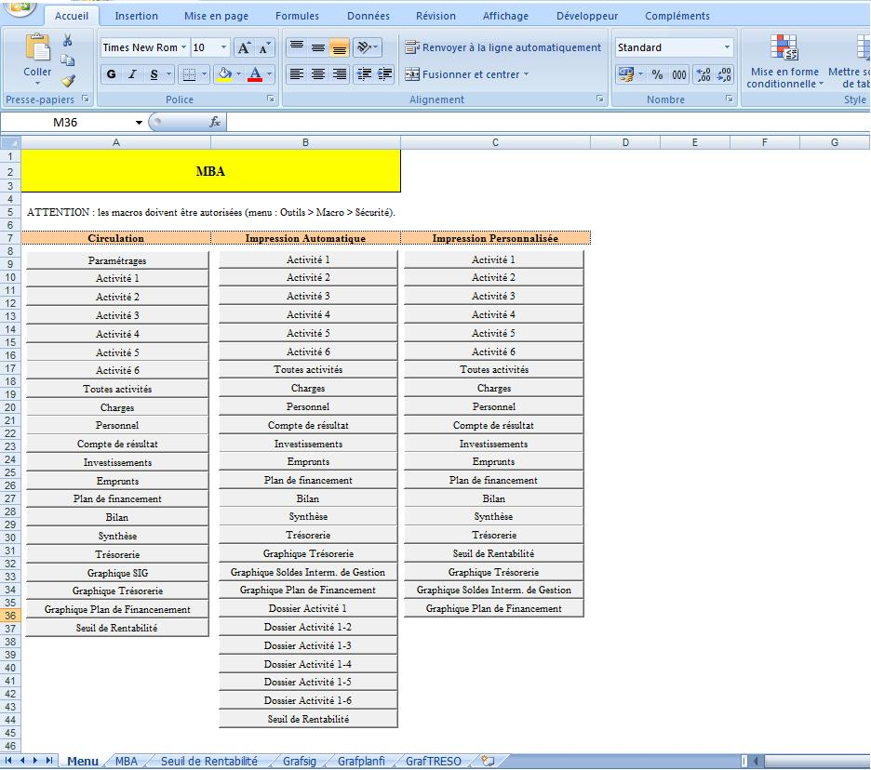
Fenêtre cumulant les données de chaque activité renseignée précédemment
Chronologie d’élaboration de l’analyse
Renseigner autant de fenêtres que vous souhaitez identifier d’activités
1ère fenêtre à remplir.

Après l’ouverture du fichier MBA.xls, cliquer sur l’onglet Menu, le menu de circulation apparaît (tableau 1).

MBA est conçu pour vous permettre d’optimiser votre analyse financière : il sera nécessaire d’effectuer plusieurs calculs.

Tableau 2 : Démarche de construction d’une étude financière

Compte de résultat prévisionnel : CHARGES / PRODUITS
(charges financières non chiffrables au 1er passage)

Calcul du BFR

Calculs des charges financières

2ème calcul

Bilan de départ
INVESTISSEMENT / CAPITAUX

PLAN DE FINANCEMENT

PLAN DE TRESORERIE

Etablissement des comptes de résultats prévisionnels sur la durée de simulation choisie (3 ou 5 ans), comparatif des charges et des produits d’un même exercice afin de déterminer si votre entreprise rapporte plus que vous n’y avez « investi ».
Attention : vous n’avez, à ce stade de l’analyse, pas d’informations précises sur les crédits à court, moyen et long terme que vous demanderez en fonction du tableau de financement et du plan de trésorerie que vous établirez ultérieurement. C’est ce qui justifie la nécessité d’effectuer un second passage.

Calcul de votre Besoin en Fond de Roulement
Les charges et les produits constituent respectivement des décaissements et des encaissements au cours de l’exercice. Le plan de trésorerie vous permettra de les comparer mois par mois afin de demander si nécessaire des crédits à court terme afin de combler les écarts.

Les charges financières induites seront reportées dans le compte de résultat.

Un deuxième passage des différentes étapes vous permettra d’effectuer les ajustements nécessaires et le contrôle de vos calculs afin d’optimiser le financement de votre projet.

ASSISTANCE UTILISATEUR DANS L’ELABORATION DE CHAQUE TABLEAU

Les cellules à remplir sont celles qui s'affichent en bleu :

Afin de mieux les visualiser, les cellules à remplir contiennent par défaut du texte bleu ou ont un fond bleu.
- Si votre simulation n'est pas concernée par une cellule TAPEZ 0.

PARAMETRAGES

Avant de démarrer la simulation, il est indispensable de paramétrer correctement l’outil. Pour cela, dans le menu de circulation, cliquez sur le premier onglet, en bas à gauche de votre écran : « Paramétrage ».

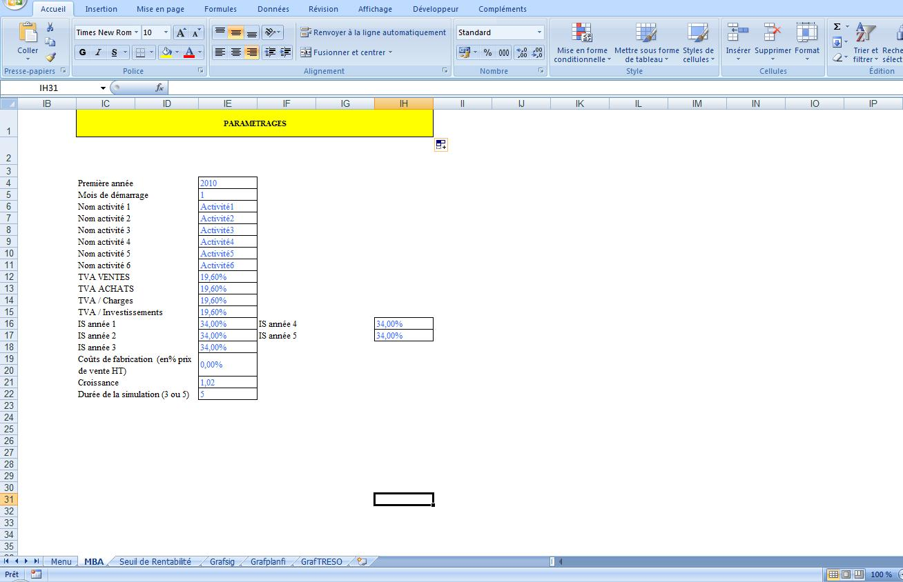
- Cliquez sur la première cellule à remplir : indiquer la première année d’activité puis valider
- Le mois de démarrage : indiquez 1 pour janvier, 2 pour février …
- Vous pouvez pour une même simulation, analyser jusqu’à 6 activités
- Les cellules de TVA et d’impôt sur les sociétés (IS) ainsi que le taux de croissance sont à modifier en fonction de l’actualité fiscale et économique
- Coûts de fabrication : à déterminer en % du prix de vente HT

Important : Pour un fonctionnement optimal de l’outil, il est nécessaire de fixer une fois pour toutes la durée de la simulation. Des dysfonctionnements peuvent apparaitre, en particulier dans le cas d’un début de simulation sur 5 ans passé par la suite à 3 ans.

ACTIVITE

CHIFFRE D'AFFAIRES ET CALCUL DU BFR
 |  |  | 2010 |  |  |  | 2011 |  |  |  | 2012
CA, charges directes et indirectes |  |  | MONTANT | % CA |  |  | MONTANT | % CA |  |  | MONTANT | % CA
NOMBRE D'UNITES PRODUITES |  |  | 11 000 | unité |  |  | 13 000 | unité |  |  | 15 000 | unité
COUT D'ACHAT UNITAIRE |  |  | 50 | € |  |  | 51 | € |  |  | 52 | €
TOTAL ACHATS MATIERES |  |  | 550,00 | 26,3% |  |  | 663,00 | 26,6% |  |  | 780,00 | 26,7%
- Attention le calcul du BFR ne tient pas compte des salaires qui sont réglés chaque mois.
Ils peuvent entraîner un besoin de trésorerie important dans le cas où la masse salariale dans votre activité est importante et si vos clients vous payent après 30 Jours (cf. Plan de trésorerie)
TOTAL CHARGES |  |  | 816,75 | 39,1% |  |  | 931,18 | 37,3% |  |  | 1 075,66 | 36,8%
NOMBRE D'UNITES VENDUES |  |  | 10 450 | unité |  |  | 12 350 | unité |  |  | 14 250 | unité
PRIX DE VENTE UNITAIRE |  |  | 200,00 | € |  |  | 202,00 | F |  |  | 205,00 | F
CHIFFRE D'AFFAIRES HT |  |  | 2 090,00 | 100,0% |  |  | 2 494,70 | 100,0% |  |  | 2 921,25 | 100,0%
Hypothèses de calcul |  | % | JOURS | % CA |  | % | JOURS | % CA |  | % | JOURS | % CA
STOCK DE MAT. PREMIERE (EN JOURS) |  |  | 8 | 0,6% |  |  | 8 | 0,6% |  |  | 8 | 0,6%
STOCK D'ENCOURS (EN JOURS) |  |  | 2 | 0,1% |  |  | 2 | 0,1% |  |  | 2 | 0,1%
STOCK DE PRODUITS FINIS (EN JOURS) |  |  | 1 | 0,1% |  |  | 1 | 0,1% |  |  | 1 | 0,1%
CREANCES CLIENTS AU COMPTANT |  | 95,0% | 11,5 | 3,2% |  | 95,0% | 11,5 | 3,2% |  | 95,0% | 11,5 | 3,2%
CREANCES CLIENTS A 30 JOURS |  | 5,0% | 1,8 | 0,5% |  | 5,0% | 1,8 | 0,5% |  | 5,0% | 1,8 | 0,5%
CREANCES CLIENTS A 60 JOURS
CREANCES CLIENTS A 90 JOURS
TVA DECAISSEE |  | 20,6% | 2,82 | 0,8% |  | 20,6% | 2,69 | 0,7% |  | 20,6% | 2,65 | 0,7%
Le BFR se mesure ici en jours, il correspond au délai entre le moment où vous devrez payer vos fournisseurs de matières premières et celui où vous serez payés par vos clients : si le BFR est négatif vous avez un excédent de trésorerie, si au contraire le BFR est positif, vous avez un besoin de trésorerie qui est nécessaire à votre cycle de fabrication.
TOTAL DES BESOINS |  |  | 18,98 | 5,3% |  |  | 18,88 | 5,2% |  |  | 18,86 | 5,2%
CREDITS FOURN. AU COMPTANT |  | 30,0% | 1,4 | 0,4% |  | 20,0% | 0,9 | 0,3% |  | 20,0% | 0,9 | 0,2%
CREDITS FOURN. A 30 JOURS |  | 70,0% | 9,9 | 2,7% |  | 80,0% | 10,8 | 3,0% |  | 80,0% | 10,7 | 3,0%
CREDITS FOURN. A 60 JOURS
CREDITS FOURN. A 90 JOURS |  | % |  |  |  | % |  |  |  | %
TVA COLLECTEE |  | 20,6% | 7,2 | 2,0% |  | 20,6% | 7,2 | 2,0% |  | 20,6% | 7,2 | 2,0%
AUTRES CHARGES SOC. ET FISCALES
TOTAL DES RESSOURCES |  |  | 18,52 | 5,1% |  |  | 18,91 | 5,3% |  |  | 18,76 | 5,2%
B.F.R. NORMATIF |  |  | 0,46 | 0,1% |  |  | -0,03 | 0,0% |  |  | 0,10 | 0,0%
Evolution du BFR (KF) |  |  | MONTANT | % CA |  |  | MONTANT | % CA |  |  | MONTANT | % CA
B.F.R. NORMATIF |  |  | 2,65 | 0,1% |  |  | -0,23 | 0,0% |  |  | 0,83 | 0,0%
ACCROISSEMENT B.F.R. NET |  |  |  |  |  |  | -2,89 | -0,1% |  |  | 1,06 | 0,0%

- Le coût d’achat unitaire : achats de matières premières ou de marchandises

- Définition du BFR (Besoin en Fonds de Roulement) : durant tout le cycle de production (stockage des matières premières, fabrication, stockage des produits finis), l’entreprise a engagé des dépenses. Elle a effectué ainsi une avance de fonds qui ne seront récupérés que lors de la réalisation des paiements de ses clients. Ce besoin en fond de roulement sera atténué par le crédit consenti par les fournisseurs. Le BFR doit être considéré comme un investissement nécessaire au fonctionnement de l’entreprise. Il doit être financé pour partie par des capitaux permanents (fonds propres, subventions, dettes à long et moyen terme).

CHARGES
 | CHARGES D'EXPLOITATION
 | en K€ |  |  |  |  |  |  |  |  | 2010 |  | 2011 |  | 2012
 | FRAIS D'ETABLISSEMENT
 | FRAIS DE CONSTITUTION
 | HOMOLOGATION
 | PROTECTIONS JURIDIQUES
 | FRAIS DE PROSPECTION
ETUDES DE MARCHE
Rubriques du plan comptable que vous pouvez modifier si nécessaire
 | DROITS D'ENREGISTREMENT
 |  |  |  |  |  |  |  |  |  | 0,00
 | AUTRES ACHATS
 | COMBUSTIBLES
 | EAU - ENERGIE
 | FOURNITURES D'ENTRETIEN
 | FOURNITURES DE BUREAU
 | PETIT EQUIPEMENT
 | DIVERS (10% DES PRECEDENTES) |  |  |  |  |  |  |  |  | 0,00 |  | 0,00 |  | 0,00
 |  |  |  |  |  |  |  |  |  | 0,00 |  | 0,00 |  | 0,00
 | AUTRES CHARGES EXTERNES
 | LOCATION DE MICROS
 | LOCATION IIMOBILIERES
 | LOCATIONS BATIMENT
ENTRETIEN / REPARATIONS
Nous conseillons de conserver une marge de sécurités de 10%
 | ASSURANCES
 | ETUDES ET RECHERCHES
 | DOCUMENTATION
 | FRAIS DE STOCKAGE
 | HONORAIRES
 | PUBLICITE
 | VEHICULES
 | VOYAGES - DEPLACEMENTS
 | MISSIONS - RECEPTIONS
 | PTT / TELEPHONE
 | SERVICES BANCAIRES
 | DIVERS (10% DES PRECEDENTES) |  |  |  |  |  |  |  |  | 0,00 |  | 0,00 |  | 0,00
 | Ne pas confondre « services bancaires » et « intérêts bancaires », les services bancaires sont les commissions diverses prélevées par les banques (par exemple les frais de tenue de comptes) |  |  |  |  |  |  |  |  | 0,00 |  | 0,00 |  | 0,00
 | AUTRES CHARGES
 | ALEAS (5%)
 | PERTES SUR CREANCES (0,5%) |  |  |  |  |  |  |  |  | 2,05 |  | 1,37 |  | 2,31
 | DIVERS |  |  |  |  |  |  |  |  | 0,00 |  | 0,00 |  | 0,00
 |  |  |  |  |  |  |  |  |  | 2,05 |  | 1,37 |  | 2,31

PERSONNEL

FRAIS DE PERSONNEL PREVISIONNELS (EN K€)
 | FONCTION |  |  |  | NBRE |  | SALAIRE brut |  | NBRE |  | COEF. |  | 2010 |  | 2011 |  | 2012
 |  |  |  |  | SAL |  | MENSUEL |  | MOIS
2010
 | Cuisinier |  |  |  | 1 |  | 1,7 |  | 12 |  | 1,02 |  | 20,40 |  | 20,81 |  | 21,22
 | Services |  |  |  | 2 |  | 1,2 |  | 12 |  | 1,02 |  | 28,80 |  | 29,38 |  | 29,96
 |  |  |  |  |  |  |  |  |  |  |  |  | 0,00 |  | 0,00 |  | 0,00
 |  |  |  |  |  |  |  |  |  |  |  |  | 0,00 |  | 0,00 |  | 0,00
 |  |  |  |  |  |  |  |  |  |  |  |  | 0,00 |  | 0,00 |  | 0,00
 |  |  |  |  |  |  |  |  |  |  |  |  | 0,00 |  | 0,00 |  | 0,00
 |  |  |  |  |  |  |  |  |  |  |  |  | 0,00 |  | 0,00 |  | 0,00
2011
 | Services |  |  |  | 1 |  | 1,20 |  | 6 |  | 1,02 |  |  |  | 7,20 |  | 14,54
 |  |  |  |  |  |  |  |  |  |  |  |  |  |  | 0,00 |  | 0,00
 |  |  |  |  |  |  |  |  |  |  |  |  |  |  | 0,00 |  | 0,00
 |  |  |  |  |  |  |  |  |  |  |  |  |  |  | 0,00 |  | 0,00
 |  |  |  |  |  |  |  |  |  |  |  |  |  |  | 0,00 |  | 0,00
 |  |  |  |  |  |  |  |  |  |  |  |  |  |  | 0,00 |  | 0,00
 |  |  |  |  |  |  |  |  |  |  |  |  |  |  | 0,00 |  | 0,00
2012
 |  |  |  |  |  |  |  |  |  |  |  |  |  |  |  |  | 0,00
 |  |  |  |  |  |  |  |  |  |  |  |  |  |  |  |  | 0,00
 |  |  |  |  |  |  |  |  |  |  |  |  |  |  |  |  | 0,00
 |  |  |  |  |  |  |  |  |  |  |  |  |  |  |  |  | 0,00
 |  |  |  |  |  |  |  |  |  |  |  |  |  |  |  |  | 0,00
 |  |  |  |  |  |  |  |  |  |  |  |  |  |  |  |  | 0,00
 |  |  |  |  |  |  |  |  |  |  |  |  |  |  |  |  | 0,00
 | TOTAL MASSE SALARIALE |  |  |  | 4 |  |  |  |  |  |  |  | 49,20 |  | 57,38 |  | 65,73
 | % CHARGES SOCIALES |  |  |  |  |  |  |  |  |  | 50,0% |  | 24,60 |  | 28,69 |  | 32,87

Les salariés mentionnés en 2011 et 2012 sont les salariés embauchés aux périodes indiquées : ils sont considérés en plus de l’effectif décrit en 2010

Le % de charges sociales concerne les charges PATRONALES, il pourra être modifié en fonction de l’activité de l’entreprise et de l’actualité sociale.

Taux de revalorisation annuelle des rémunérations.

Le nombre de mois permet de préciser le temps de présence dans l’entreprise pour les personnels ayant été embauchés en cours d’année.

Ajout d’une ligne : Dans le cas où le nombre de lignes par défaut ne suffirait pas, vous pouvez en ajouter en cliquant sur le bouton « Ajouter une ligne » et en renseignant l’année de votre choix.

INVESTISSEMENTS

INVESTISSEMENTS ET AMORTISSEMENTS PREVISIONNELS (EN K€)
 |  |  | DESCRIPTIF |  | MONTANT |  | DUREE |  | LIN/DEG |  | 2010 |  | 2011 |  | 2012
FRAIS D'ETABLISSEMENT |  |  |  |  | 70,00 |  | 3 |  | LIN |  | 23,33 |  | 23,33 |  | 23,33
IMMOBILISATION NETTE |  |  |  |  |  |  |  |  | LIN
IMMOBILIER | 2010 |  |  |  |  |  | 20 |  | LIN
IMMOBILIER | 2011 |  |  |  |  |  | 20 |  | LIN
IMMOBILIER | 2012 |  |  |  |  |  | 20 |  | LIN
MOBILIER | 2010 |  | Tables, chaises, salle |  | 220,00 |  | 5 |  | LIN |  | 44,00 |  | 44,00 |  | 44,00
 |  |  | clientèle
MOBILIER | 2011 |  |  |  | 50,00 |  | 5 |  | LIN |  |  |  | 10,00 |  | 10,00
MOBILIER | 2012 |  |  |  | 50,00 |  | 5 |  | LIN |  |  |  |  |  | 10,00
MATERIEL | 2010 |  | Equipement cuisine |  | 200,00 |  | 5 |  | DEG |  | 80,00 |  | 48,00 |  | 28,80
MATERIEL | 2011 |  |  |  | 50,00 |  | 5 |  | DEG |  |  |  | 20,00 |  | 12,00
MATERIEL | 2012 |  |  |  | 50,00 |  | 5 |  | DEG |  |  |  |  |  | 20,00
AGENCEMENT | 2010 |  | Décoration salle clients |  | 390,00 |  | 5 |  | LIN |  | 78,00 |  | 78,00 |  | 78,00
 |  |  | Remise aux normes de
AGENCEMENT | 2011 |  | la cuisine |  | 25,00 |  | 5 |  | LIN |  |  |  | 5,00 |  | 5,00
AGENCEMENT | 2012 |  |  |  | 25,00 |  | 5 |  | LIN |  |  |  |  |  | 5,00
TOTAL |  |  |  |  | 1 130,00 |  |  |  |  |  | 225,33 |  | 228,33 |  | 236,13

La durée d’amortissement ainsi que son mode (LIN / DEG) linéaire ou dégressif sont définis par l’administration fiscale.
Amort. Linéaire : son montant est constant chaque année d’amortissement
Amort. Dégressif : son montant sera de moins en moins important au fur et à mesure des années d’amortissement, il est appliqué aux matériels qui subissent un taux d'usure ou d'obsolescence rapide.

Total des amortissements de chaque exercice ; c’est ce montant qui sera reporté chaque année dans votre compte de résultat prévisionnel
En fonction de votre activité, vous pouvez modifier les libellés des rubriques des immobilisations

Ajout d’une ligne : Dans le cas où le nombre de lignes par défaut ne suffirait pas, vous pouvez en ajouter en cliquant sur le bouton « Ajouter une ligne » et en renseignant l’année et la catégorie de votre choix.

emprunts

CHARGES FINANCIERES PREVISIONNELLES (EN K€)
 |  |  | DESCRIPTIF |  | MONTANT |  | TAUX |  | DUREE |  | 2010 |  | 2011 |  | 2012
 |  |  |  |  |  |  | EN %
EMPRUNT 1 | 2010 |  | Prêt agencement |  | 800,00 |  | 9,0% |  | 3
ANNUITE |  |  | et matériel |  |  |  |  |  |  |  | 316,04 |  | 316,04 |  | 316,04
INTERET |  |  |  |  |  |  |  |  |  |  | 72,00 |  | 50,04 |  | 26,10
CAPITAL |  |  |  |  |  |  |  |  |  |  | 244,04 |  | 266,01 |  | 289,95
EMPRUNT 2 | 2010
ANNUITE
INTERET
CAPITAL
EMPRUNT 3  Le total des intérêts pour chaque année : ce montant sera reporté dans votre compte de résultat, il viendra diminuer le résultat de l’exercice | 2010
ANNUITE
INTERET
CAPITAL
Le total de capital remboursé à la fin de l’exercice sera reporté sur le bilan de l’année
EMPRUNT 4 | 2011
ANNUITE
INTERET
CAPITAL
TOTAL INT EMPRUNT NOUVEAU |  |  |  |  |  |  |  |  |  |  | 72,00 |  | 50,04 |  | 26,10
TOTAL CAP EMPRUNT NOUVEAU |  |  |  |  |  |  |  |  |  |  | 244,04 |  | 266,01 |  | 289,95
C/C ASSOCIES BLOQUES |  |  |  |  |  |  |  |  |  |  | 100,00 |  | 100,00 |  | 100,00
INTERETS C/C ASSOCIES |  |  |  |  |  |  | 6,5% |  |  |  | 6,50 |  | 6,50 |  | 6,50
CREDITS A COURT TERME |  |  | valeur clôture
AGIOS S/ COURT TERME |  |  |  |  |  |  | 8,5%
% TOTAL FRS FINANC / CAHT |  |  |  |  |  |  |  |  |  |  | 6,7% |  | 2,3% |  | 1,1%
DONT PRET PARTICIPATIF |  |  | valeur clôture

Les taux d’intérêts sont à renseigner en fonction des cours et de ce que les banques sont susceptibles de proposer

- Vous pouvez répartir la souscription des emprunts sur les années de l’analyse (3 ou 5), en fonction des besoins

- Les comptes courants d’associés sont les sommes apportées par les associés qui ne sont pas affectées au Capital. Ces comptes peuvent être rémunérés.

PLAN DE TRESORERIE

PLAN DE TRESORERIE
% du CA ANNUEL |  |  |  | 8,33% | 8,33% | 11,67% | 16,00% | 16,00% | 14,66% | 8,33% | 8,33% | 8,33%
MOIS | 1 | 2 | 3 | 4 | 5 | 6 | 7 | 8 | 9 | 10 | 11 | 12
FACTURATION TTC (HORS EXPORT) |  |  |  | 119 | 119 | 166 | 228 | 228 | 209 | 119 | 119 | 119
FACTURATION EXPORT
ENCAISSEMENT VENTES COMPTANT  Le % de chiffre d'affaire réalisé par mois est à renseigner |  |  |  | 113 | 113 | 158 | 216 | 216 | 198 | 113 | 113 | 113
ENCAISSEMENT VENTES TTC(30J) |  |  |  |  | 6 | 6 | 8 | 11 | 11 | 10 | 6 | 6
ENCAISSEMENT VENTES TTC(60J)
ENCAISSEMENT VENTES TTC(90J)
ENCAISSEMENT EXPORT (XXJ)
TOTAL ENCAISSEMENTS D'EXPLOIT. |  |  |  | 113 | 119 | 164 | 225 | 228 | 210 | 123 | 119 | 119
TVA COLLECTEE |  |  |  | 19 | 20 | 28 | 38 | 39 | 36 | 21 | 20 | 20
FACTURATION TTC DES ACHATS |  |  |  | 35 | 35 | 49 | 68 | 68 | 62 | 35 | 35 | 35
PAIEMENT ACHATS COMPTANT |  |  |  | 18 | 18 | 25 | 34 | 34 | 31 | 18 | 18 | 18
PAIEMENT ACHATS TTC (30J) |  |  |  |  | 18 | 18 | 25 | 34 | 34 | 31 | 18 | 18
PAIEMENT ACHATS TTC (60J)
PAIEMENT ACHATS TTC (90J)
TOTAL PAIEMENT ACHATS |  |  |  | 18 | 35 | 42 | 58 | 68 | 65 | 49 | 35 | 35
COMBUSTIBLES
EAU - ENERGIE | 4 | 4 | 4 | 4 | 4 | 4 | 4 | 4 | 4 | 4 | 4 | 4
FOURNITURES D'ENTRETIEN | 1 | 1 | 1 | 1 | 1 | 1 | 1 | 1 | 1 | 1 | 1 | 1
FOURNITURES DE BUREAU | 0 | 0 | 0 | 0 | 0 | 0 | 0 | 0 | 0 | 0 | 0 | 0
PETIT EQUIPEMENT | 3 | 3 | 3 | 3 | 3 | 3 | 3 | 3 | 3 | 3 | 3 | 3
DIVERS (10% DES PRECEDENTES) | 1 | 1 | 1 | 1 | 1 | 1 | 1 | 1 | 1 | 1 | 1 | 1
AUTRES ACHATS | 9 | 9 | 9 | 9 | 9 | 9 | 9 | 9 | 9 | 9 | 9 | 9
LOCATION DE MICROS
LOCATION IIMOBILIERES | 8 | 8 | 8 | 8 | 8 | 8 | 8 | 8 | 8 | 8 | 8 | 8
LOCATIONS BATIMENT
ENTRETIEN / REPARATIONS | 2 | 2 | 2 | 2 | 2 | 2 | 2 | 2 | 2 | 2 | 2 | 2
ASSURANCES
Le calcul des décaissements des charges se fait automatiquement par le logiciel, ils seront proportionnels chaque mois. Vous pouvez modifier les formules en fonction des impératifs de votre projet.
ETUDES ET RECHERCHES
DOCUMENTATION
FRAIS DE STOCKAGE
HONORAIRES |  |  |  |  |  | 18
PUBLICITE | 3 | 3 | 3 | 3 | 3 | 3 | 3 | 3 | 3 | 3 | 3 | 3
VEHICULES
VOYAGES - DEPLACEMENTS
MISSIONS - RECEPTIONS
PTT / TELEPHONE | 1 | 1 | 1 | 1 | 1 | 1 | 1 | 1 | 1 | 1 | 1 | 1
SERVICES BANCAIRES | 0 | 0 | 0 | 0 | 0 | 0 | 0 | 0 | 0 | 0 | 0 | 0
DIVERS (10% DES PRECEDENTES) | 1 | 1 | 1 | 1 | 1 | 3 | 1 | 1 | 1 | 1 | 1 | 1
AUTRES CHARGES EXTERNES | 16 | 16 | 16 | 16 | 16 | 36 | 16 | 16 | 16 | 16 | 16 | 16
ALEAS (5%)
PERTES SUR CREANCES (0,5%) |  |  |  |  |  |  |  |  |  |  |  | 6
DIVERS
AUTRES CHARGES |  |  |  |  |  |  |  |  |  |  |  | 6
IMPOTS DIRECTS |  |  |  |  |  | 3 |  |  |  |  |  | 3
TVA A PAYER
IMPOTS ET TAXES |  |  |  |  |  | 3 |  |  |  |  |  | 3
SALAIRES NETS | 13 | 13 | 13 | 13 | 13 | 13 | 13 | 13 | 13 | 13 | 13 | 13
URSSAF/ASSEDIC |  |  | 20 |  |  | 20 |  |  | 20 |  |  | 20
CAISSES RETRAITES ET AUTRES
CHARGES DE PERSONNEL | 13 | 13 | 33 | 13 | 13 | 33 | 13 | 13 | 33 | 13 | 13 | 33
AGIOS D'ESCOMPTE
AGIOS DE DECOUVERT
INTERETS / COMPTES COURANTS
CHARGES FINANCIERES
TTL DECAISSEMENTS D'EXPLOIT. | 38 | 38 | 57 | 55 | 73 | 122 | 96 | 105 | 122 | 86 | 73 | 101
TVA D'EXPLOIT. DEDUCTIBLE | 4 | 4 | 4 | 10 | 10 | 16 | 16 | 16 | 15 | 10 | 10 | 10
SOLDE MOUVEMENTS D'EXPLOIT. | -38 | -38 | -57 | 57 | 46 | 41 | 129 | 123 | 88 | 37 | 46 | 17
Le calcul des charges financières est automatique : il sera reporté dans votre compte de résultat

% du CA ANNUEL |  |  |  | 8,33% | 8,33% | 11,67% | 16,00% | 16,00% | 14,66% | 8,33% | 8,33% | 8,33%
MOIS | 1 | 2 | 3 | 4 | 5 | 6 | 7 | 8 | 9 | 10 | 11 | 12
CAPITAL | 50
SUBVENTIONS
MBA reporte automatiquement ces montants en début de période, vous pouvez en changer les dates d'encaissement en tapant le montant voulu au mois correspondant.
COMPTES COURANTS ASSOCIES | 100
EMPRUNTS |  | 800
PRET PARTICIPATIF
REALISATION D'ACTIF
AUTRE RESSOURCE
TTL ENCAIS. HORS EXPLOIT. | 150 | 800
FACTURATION INVEST. TTC | 1 061
PAIEMENT INVESTISSEMENTS |  | 531 |  | 265 |  |  |  |  | 265
REMBOURSEMENTS D'EMPRUNTS |  |  | 7 | 7 | 7 | 7 | 7 | 7 | 7 | 7 | 7 | 7
FRAIS D'ETABLISSEMENT | 28 | 28 | 28
TVA / INVESTISSEMENTS |  | 91 |  | 45 |  |  |  |  | 45
TTL DECAIS. HORS EXPLOIT. | 28 | 559 | 35 | 273 | 7 | 7 | 7 | 7 | 273 | 7 | 7 | 7
SOLDE MVTS HORS EXPLOIT. | 122 | 241 | -35 | -273 | -7 | -7 | -7 | -7 | -273 | -7 | -7 | -7
SOLDE BRUT DU MOIS | 84 | 204 | -93 | -215 | 38 | 34 | 121 | 115 | -185 | 30 | 38 | 10
SOLDE DE TVA DU MOIS | -4 | -99 | -103 | -134 | -124 | -106 | -84 | -60 | -86 | -80 | -69 | -59
TRESORERIE CUMULEE AVT. ESC. | 84 | 288 | 195 | -20 | 18 | 52 | 174 | 289 | 104 | 133 | 172 | 182
PORTEFEUILLE D'ESCOMPTE |  |  |  | 0 | 12 | 14 | 20 | 23 | 22 | 16 | 12 | 12
ESCOMPTE UTILISE |  |  |  | 6
DECOUVERT UTILISE |  |  |  | 14
COUVERTURE BESOINS TRESOR. |  |  |  | 20
TRESORERIE CUMULEE APR. ESC. | 84 | 288 | 195 | 0 | 18 | 52 | 174 | 289 | 104 | 133 | 172 | 182
Le solde brut du mois représente la différence entre vos encaissements et vos décaissements du mois sans tenir compte du solde du mois précédent

COMPTE DE RESULTAT
La trésorerie cumulée après escompte doit être positive : si tel n'était pas le cas, augmentez l'utilisation des escomptes et des découverts bancaires.
- Le portefeuille d'escompte disponible est calculé automatiquement : si votre trésorerie avant escompte est négative, vous pouvez indiquer (à la ligne suivante) le montant que vous souhaitez escompter.
- De la même manière il vous sera possible d'utiliser un découvert bancaire

La trésorerie cumulée tient compte du solde du mois précédent. Elle est calculée avant et après utilisation de l'escompte et des découverts.

COMPTE DE RESULTAT PREVISIONNEL
 |  | 2010 |  |  | 2011 |  |  | 2012
 |  | MONTANT | % |  | MONTANT | % |  | MONTANT | %
CHIFFRE D'AFFAIRES  Les % sont indiqués en fonction de la production de l'exercice. |  | 1 180,00 | 99,8% |  | 2 494,70 | 99,9% |  | 2 921,25 | 100,0%
+/- PRODUCTION STOCKEE |  | 2,92 | 0,2% |  | 2,61 | 0,1% |  | 0,98 | 0,0%
(STOCK F-STOCK I)
PRODUCTION IMMOBILISEE
+ PRODUCTION EXERCICE |  | 1 182,92 | 100,0% |  | 2 497,31 | 100,0% |  | 2 922,23 | 100,0%
ACHATS + AUTRES ACHATS |  | 436,90 | 36,9% |  | 762,00 | 30,5% |  | 891,10 | 30,5%
+/- VARIATION STOCK MP |  | -7,78 | -0,7% |  | -6,96 | -0,3% |  | -2,60 | -0,1%
(STOCK I - STOCK F)
AUTRES CHARGES EXTERNES |  | 174,90 | 14,8% |  | 161,70 | 6,5% |  | 169,95 | 5,8%
Les % sont indiqués en fonction de la valeur ajoutée.
- CONSOMMATION EXERCICE |  | 604,02 | 51,1% |  | 916,74 | 36,7% |  | 1 058,45 | 36,2%
= VAL. AJOUTEE PRODUITE |  | 578,89 | 100,0% |  | 1 580,56 | 100,0% |  | 1 863,78 | 100,0%
+ SUBVENTIONS D'EXPLOITATION
- IMPOTS ET TAXES |  | 6,24 | 1,1% |  | 13,44 | 0,9% |  | 17,43 | 0,9%
- CHARGES DE PERSONNEL |  | 234,00 | 40,4% |  | 504,18 | 31,9% |  | 653,76 | 35,1%
= EXCEDENT BRUT EXPLOIT.  Vous pouvez modifier le montant des impôts et taxes : MBA considère 4% de la masse salariale |  | 338,65 | 58,5% |  | 1 062,94 | 67,3% |  | 1 192,58 | 64,0%
+ AUTRES PROD. EXPLOIT.
- DOT AMORTISSEMENTS (B) |  | 225,33 | 38,9% |  | 228,33 | 14,4% |  | 236,13 | 12,7%
- DOT PROVISIONS (C)
- AUTRES CHARGES |  | 5,90 | 1,0% |  | 7,48 | 0,5% |  | 14,61 | 0,8%
= RESULTAT EXPLOITATION |  | 107,42 | 18,6% |  | 827,12 | 52,3% |  | 941,84 | 50,5%
+ PRODUITS FINANCIERS
- CHARGES FINANCIERES |  | 78,50 | 13,6% |  | 56,54 | 3,6% |  | 32,60 | 1,7%
= RESULTAT COURANT AV IS |  | 28,92 | 5,0% |  | 770,59 | 48,8% |  | 909,24 | 48,8%
+ PRODUITS EXCEPTIONNELS
- CHARGES EXCEPTIONNELLES
- PARTICIPATION DES SALARIES
- IMPOT SUR LES SOCIETES |  | 10,70 | 1,8% |  | 285,12 | 18,0% |  | 336,42 | 18,1%
= RESULTAT NET COMPT. (A) |  | 18,22 | 3,1% |  | 485,47 | 30,7% |  | 572,82 | 30,7%
RESULTATS DISTRIBUES
M.B.A. (A+B+C) |  | 243,55 | 42,1% |  | 713,80 | 45,2% |  | 808,96 | 43,4%

La Marge Brute d'Autofinancement (M. B. A.) représente l'évolution du flux de liquidité à la fin de chaque période.

PLAN DE FINANCEMENT

PLAN DE FINANCEMENT PREVISIONNEL
 |  | 2010 |  | 2011 |  | 2012 |  | TOTAL
BESOINS
ACQUISITIONS D'IMMOB.:
FRAIS ETABLISSEMENT |  | 6,00 |  |  |  |  |  | 6,00
IMMOBILIER |  | 1,00 |  | 1,00 |  | 1,00 |  | 3,00
MOBILIER |  | 1,00 |  | 1,00 |  | 1,00 |  | 3,00
MATERIEL |  | 1,00 |  | 1,00 |  | 1,00 |  | 3,00
AGENCEMENT  L’ensemble des données figurant dans ce tableau de synthèse proviennent directement des autres tableaux. |  | 1,00 |  | 1,00 |  | 1,00 |  | 3,00
REMB. DETTES MT ET LT |  | 3,00 |  | 1,00 |  | 1,00 |  | 5,00
REMB. COMPTES COURANTS
DIVIDENDES PAYES
B.F.R.:
- CONSTITUTION |  | -0,33 |  |  |  |  |  | -0,33
- VARIATION NETTE |  |  |  |  |  |  |  | -0,33
AUTRES BESOINS
TOTAL BESOINS |  | 12,67 |  | 5,00 |  | 5,00 |  | 22,67
RESSOURCES
CAPITAL |  | 1,00
COMPTE COURANT |  | 1,00 |  |  |  |  |  | 1,00
M.B.A. RETENUE |  | -22,14 |  | -58,36 |  | -84,54 |  | -165,04
PRET PARTICIPATIF
CREDITS MT ET LT |  | 3,00 |  | 1,00 |  | 1,00 |  | 5,00
SUBVENTIONS D'EQUIPEMENT
CESSION D'ACTIF (NET)
PRELEVEMENT SUR B.F.R. |  |  |  | 4,90 |  | 3,56 |  | 8,46
AUTRES RESSOURCES
TOTAL DES RESSOURCES |  | -17,14 |  | -52,46 |  | -79,98 |  | -149,57
ECART ANNUEL (R-B) |  | -29,81 |  | -57,46 |  | -84,98
ECART CUMULE |  | -29,81 |  | -87,27 |  | -172,25
RAPPEL M.B.A. |  | -22,14 |  | -58,36 |  | -84,54
POURCENTAGE MBA RETENUE |  | 95% |  | 90% |  | 85%
Vous pouvez choisir le niveau (en %) de Marge Brute d'Autofinancement (M. B. A.) devant figurer dans le plan de financement.

BILAN

BILAN
ACTIF |  |  |  |  |  |  |  |  |  |  |  |  |  |  |  |  |  |  |  |  |  |  |  |  |  |  |  |  |  |  |  |  |  |  |  | PASSIF
 |  |  |  | 2010 |  |  |  |  | 2011 |  |  |  |  |  |  |  |  | 2012 |  |  |  |  |  |  |  |  |  |  |  |  |  |  |  |  |  |  |  |  |  |  |  |  |  |  |  |  | 2010 |  |  |  |  |  |  |  |  |  |  |  | 2011 |  |  |  |  |  |  |  |  |  |  |  | 2012
CAPITAL SOUSCRIT NON APPELE |  |  |  |  |  |  |  |  |  |  |  |  |  |  |  |  |  |  |  |  |  |  |  |  |  |  |  |  |  |  |  |  |  | CAPITAL |  |  |  |  |  |  |  |  |  |  |  |  |  | 50,00 |  |  |  |  |  |  |  |  |  |  |  | 50,00 |  |  |  |  |  |  |  |  |  |  |  | 50,00
 |  |  |  |  |  |  |  |  |  |  |  |  |  |  |  |  |  |  |  |  |  |  |  |  |  |  |  |  |  |  |  |  |  | RESERVES |  |  |  |  |  |  |  |  |  |  |  |  |  |  |  |  |  |  |  |  |  |  |  |  |  | 18,22 |  |  |  |  |  |  |  |  |  |  |  | 503,69
 |  |  |  |  |  |  |  |  |  |  |  |  |  |  |  |  |  |  |  |  |  |  |  |  |  |  |  |  |  |  |  |  |  | REPORT A NOUVEAU
FRAIS ETABLISSEMENT |  |  | 46,67 |  |  |  |  |  |  |  | 23,33 |  |  |  |  |  |  |  |  |  |  |  |  |  |  |  |  |  |  |  |  |  |  | RESULTAT DE L'EXERCICE |  |  |  |  |  |  |  |  |  |  |  |  |  | 18,22 |  |  |  |  |  |  |  |  |  |  |  | 485,47 |  |  |  |  |  |  |  |  |  |  |  | 572,82
IMMO. NETTES ANCIENNES |  |  |  |  |  |  |  |  |  |  |  |  |  |  |  |  |  |  |  |  |  |  |  |  |  |  |  |  |  |  |  |  |  | SUBVENTION EQUIPEMENT
IMMOBILISATIONS NETTES |  |  | 608,00 |  |  |  |  |  |  |  | 528,00 |  |  |  |  |  |  |  | 440,20 |  |  |  |  |  |  |  |  |  |  |  |  |  |  | PROVISION REGLEMENTEE |  |  |  |  |  |  |  |  |  |  |  |  |  | 0,91 |  |  |  |  |  |  |  |  |  |  |  | 24,27 |  |  |  |  |  |  |  |  |  |  |  | 28,64
 |  |  |  |  |  |  |  |  |  |  |  |  |  |  |  |  |  |  |  |  |  |  |  |  |  |  |  |  |  |  |  |  |  | CAPITAUX PROPRES |  |  |  |  |  |  |  |  |  |  |  |  |  | 69,13 |  |  |  |  |  |  |  |  |  |  |  | 577,96 |  |  |  |  |  |  |  |  |  |  |  | 1 155,15
ACTIF IMMOBILISE |  |  | 654,67 |  |  |  |  |  |  |  | 551,33 |  |  |  |  |  |  |  | 440,20
 |  |  |  |  |  |  |  |  |  |  |  |  |  |  |  |  |  |  |  |  |  |  |  |  |  |  |  |  |  |  |  |  |  | PROVISIONS POUR R & C
STOCKS |  |  | 10,69 |  |  |  |  |  |  |  | 20,26 |  |  |  |  |  |  |  | 23,83
 |  |  |  |  |  |  |  |  |  |  |  |  |  |  |  |  |  |  |  |  |  |  |  |  |  |  |  |  |  |  |  |  |  | EMPRUNTS ETABL. CREDIT |  |  |  |  |  |  |  |  |  |  |  |  |  | 555,96 |  |  |  |  |  |  |  |  |  |  |  | 289,95 |  |  |  |  |  |  |  |  |  |  |  | 0,00
 |  |  |  |  |  |  |  |  |  |  |  |  |  |  |  |  |  |  |  |  |  |  |  |  |  |  |  |  |  |  |  |  |  | PRET PARTICIPATIF
CREANCES CLIENTS |  |  | 43,48 |  |  |  |  |  |  |  | 91,93 |  |  |  |  |  |  |  | 107,65 |  |  |  |  |  |  |  |  |  |  |  |  |  |  | C/C ASSOCIES BLOQUE |  |  |  |  |  |  |  |  |  |  |  |  |  | 100,00 |  |  |  |  |  |  |  |  |  |  |  | 100,00 |  |  |  |  |  |  |  |  |  |  |  | 100,00
AUTRES CREANCES (TVA) |  |  | 12,37 |  |  |  |  |  |  |  | 18,65 |  |  |  |  |  |  |  | 21,54
 |  |  |  |  |  |  |  |  |  |  |  |  |  |  |  |  |  |  |  |  |  |  |  |  |  |  |  |  |  |  |  |  |  | DIVIDENDES DOTES
REALISABLE |  |  | 55,85 |  |  |  |  |  |  |  | 110,58 |  |  |  |  |  |  |  | 129,19
 |  |  |  |  |  |  |  |  |  |  |  |  |  |  |  |  |  |  |  |  |  |  |  |  |  |  |  |  |  |  |  |  |  | DETTES FOURNISSEURS |  |  |  |  |  |  |  |  |  |  |  |  |  | 41,39 |  |  |  |  |  |  |  |  |  |  |  | 62,39 |  |  |  |  |  |  |  |  |  |  |  | 79,28
 |  |  |  |  |  |  |  |  |  |  |  |  |  |  |  |  |  |  |  |  |  |  |  |  |  |  |  |  |  |  |  |  |  | DETTES FISCALES ET SOC. |  |  |  |  |  |  |  |  |  |  |  |  |  | 56,13 |  |  |  |  |  |  |  |  |  |  |  | 119,99 |  |  |  |  |  |  |  |  |  |  |  | 149,31
DISPONIBILITES |  |  | 101,39 |  |  |  |  |  |  |  | 468,12 |  |  |  |  |  |  |  | 890,51
 |  |  |  |  |  |  |  |  |  |  |  |  |  |  |  |  |  |  |  |  |  |  |  |  |  |  |  |  |  |  |  |  |  | DETTES CT BANCAIRE
ACTIF CIRCULANT |  |  | 167,94 |  |  |  |  |  |  |  | 598,96 |  |  |  |  |  |  |  | 1 043,54 |  |  |  |  |  |  |  |  |  |  |  |  |  |  | TOTAL DETTES |  |  |  |  |  |  |  |  |  |  |  |  |  | 753,47 |  |  |  |  |  |  |  |  |  |  |  | 572,33 |  |  |  |  |  |  |  |  |  |  |  | 328,58
TOTAL ACTIF |  |  |  | 822,61 |  |  |  |  |  | 1 150,29 |  |  |  |  |  |  |  |  |  | 1 483,74 |  |  |  |  |  |  |  |  |  |  |  |  |  |  | TOTAL PASSIF |  |  |  |  |  |  |  |  |  |  |  |  |  | 822,61 |  |  |  |  |  |  |  |  |  |  |  | 1 150,29 |  |  |  |  |  |  |  |  |  |  |  | 1 483,74

Le bilan représente la photographie comptable du patrimoine de l'entreprise à une date donnée.
ACTIF : les postes sont classés de haut en bas par ordre de liquidité croissante
PASSIF : " " " par date d'exigibilité de la dette

TRESORERIE NETTE
Capitaux Permanents
 |  | 2010 |  | 2011 |  | 2012
CAPITAUX PERMANENTS |  | 725,09 |  | 967,91 |  | 1 255,15
ACTIF IMMOBILISE NET |  | 654,67 |  | 551,33 |  | 440,20
FONDS DE ROULEMENT NET |  | 70,42 |  | 416,58 |  | 814,95
STOCK + REALISABLE |  | 66,55 |  | 130,84 |  | 153,02
DETTES CT EXPL. ET HORS EXPL. |  | 97,52 |  | 182,38 |  | 228,58
B.F.R. NET GLOBAL |  | -30,97 |  | -51,54 |  | -75,56
TRESORERIE NETTE |  | 101,39 |  | 468,12 |  | 890,51

SYNTHESE

DONNEES ECONOMIQUES DU PROJET
 |  | 2010 |  | 2011 |  | 2012
EXPLOITATION
Ce tableau reprend l'ensemble des résultats de votre étude financière : vous pouvez ainsi mieux étudier l'évolution du projet sur les trois périodes considérées.

CHIFFRE D'AFFAIRES |  | 410 |  | 457,50 |  | 462,88
VALEUR AJOUTEE |  | 248 |  | 239,86 |  | 265,68
M.B.A. |  | 132,96 |  | 134,02 |  | 150,00
RESULTAT NET |  | 32,96 |  | -1 976,98 |  | -2 095,33
RESULTAT NET CUMULE |  | 32,96 |  | -1 944,02 |  | -4 039,35
M.B.A. / C.A. |  | 32,4% |  | 29,3% |  | 32,4%
PATRIMOINE
CAPITAUX PROPRES |  | 38,61 |  | -1 941,02 |  | -4 035,35
CAPITAUX PERMANENTS |  | 1 647,03 |  | -728,43 |  | -3 223,05
INDEPENDANCE FINANCIERE |  | 2,3% |  | 266,5% |  | 125,2%
SITUATION NETTE |  | 34,96 |  | -1 943,02 |  | -4 038,35
INVESTISSEMENTS ANNUELS |  | 1 600,00 |  | 2 011,00 |  | 2 012,00
FINANCEMENT
BESOINS |  | 2 003,15 |  | 2 415,86 |  | 2 423,77
RESSOURCES |  | 2 132,31 |  | 126,17 |  | 131,50
ECART ANNUEL |  | 129,16 |  | -2 289,69 |  | -2 292,27
ECART CUMULE |  | 129,16 |  | -2 160,53 |  | -4 452,80
DETTES/M.B.A. |  | 12,49 |  | 9,52 |  | 5,82
TRESORERIE NETTE
FONDS DE ROULEMENT |  | 147,03 |  | -528,43 |  | -778,72
BESOIN FONDS DE ROULEMENT |  | 9,57 |  | 8,03 |  | 9,25
TRESORERIE NETTE |  | 137,46 |  | -536,45 |  | -787,97
ELEMENTS DE PRODUCTIVITE
EFFECTIF |  | 3 |  | 4 |  | 4
C.A. / SALARIE |  | 136,67 |  | 114,38 |  | 115,72
VALEUR AJOUTEE / SALARIE |  | 82,59 |  | 59,97 |  | 66,42
Nombre d'années de M.B.A. |  | 0,05

SEUIL DE RENTABILITE

SEUIL DE RENTABILITE | 2010 | 2011 | 2012 | 2013 | 2014
1. Chiffre d'affaires | 20000,00 | 22000,00 | 22500,00 | 21600,00 | 29000,00
2. Prix d'achat des marchandises vendues (achats +/- variation des stocks) | 3833,33 | 4444,44 | 4983,33 | 5000,00 | 5880,00
3. Autres charges variables | 0,00 | 0,00 | 0,00 | 0,00 | 0,00
4. Total des charges variables (2+3) | 3833,33 | 4444,44 | 4983,33 | 5000,00 | 5880,00
5. Marge sur coût variable (1-4) | 16166,67 | 17555,56 | 17516,67 | 16600,00 | 23120,00
6. Taux de marge sur coûts variables (5/1) x 100 | 81% | 80% | 78% | 77% | 80%
7. Charges fixes | 1341,40 | 1182,74 | 1189,84 | 1091,30 | 1147,93
Seuil de rentabilité = charges fixes / taux de marge sur coûts variables | 1659 | 1482 | 1528 | 1420 | 1440
Pour les entreprises industrielles
2= consommation de matières : achats +/- variation des stocks de matières
3= autres charges variables +/- variation des stocks de produits finis, semi-finis et en cours

Indications :
- Charges fixes / Charges variables :
Selon l’activité étudiée, certaines charges doivent être considérées comme charges variables et inversement. Vous pouvez choisir la nature des charges des tableaux « Charges d’exploitation » et « Frais de personnel ».
Par défaut, toutes les charges de ces tableaux sont considérées comme charges Fixes (« F » situé dans la colonne de gauche) mais vous pouvez transformer ces charges en charges Variables en mettant « V » en valeur de la colonne de gauche
GRAPHIQUES

Les graphiques sont générés automatiquement par l'ensemble des tableaux de l'analyse financière. Il suffit de les imprimer (voir chapitre suivant). Pour revenir sur les tableaux, cliquez sur l'onglet MBA sur le bas de votre écran.
Soldes intermédiaires de gestion
Trésorerie
Plan de financement
Trésorerie
Trésorerie

EDITION ET IMPRESSION

Grâce aux fonctionnalités d’édition de M.B.A. vous pouvez imprimer tous les tableaux et graphiques générés lors de la simulation de manière automatisée.
Vous trouverez dans l’onglet «Menu » l’ensemble des boutons permettant d’éditer les tableaux et graphiques de deux manières différentes :

- Edition automatique. En cliquant sur un bouton de la colonne « Impression Automatique », l’objet que vous souhaitez éditer sera imprimé avec des paramètres par défauts. Ces paramètres comprennent l’adaptation automatique de la dimension de l’objet au format A4 et exécutent l’impression sur l’imprimante par défaut de votre ordinateur (imprimante ou créateur de fichiers PDF).

Assurez-vous dans un premier temps que la mise en page choisie s’adapte au format d’une feuille A4. Pour cela, rendez vous dans le panneau « Mise en Page » (accessible depuis le menu de Microsoft Excel) et cochez « Ajuster » comme sur l’aperçu ci-contre.

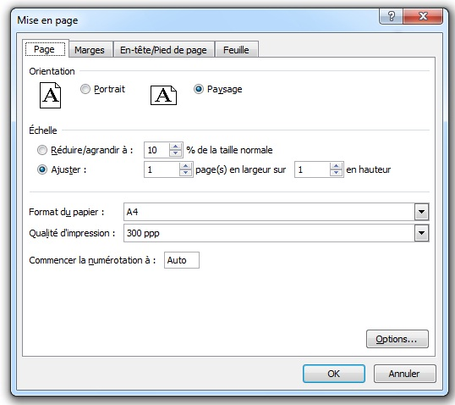

- Edition personnalisée. En cliquant sur un bouton de la colonne « Impression Personnalisée », la fenêtre d’aperçu avant impression s’ouvre. Vous pouvez ainsi paramétrer l’impression à votre guise, toujours avec l’imprimante réglée par défaut sur votre ordinateur.
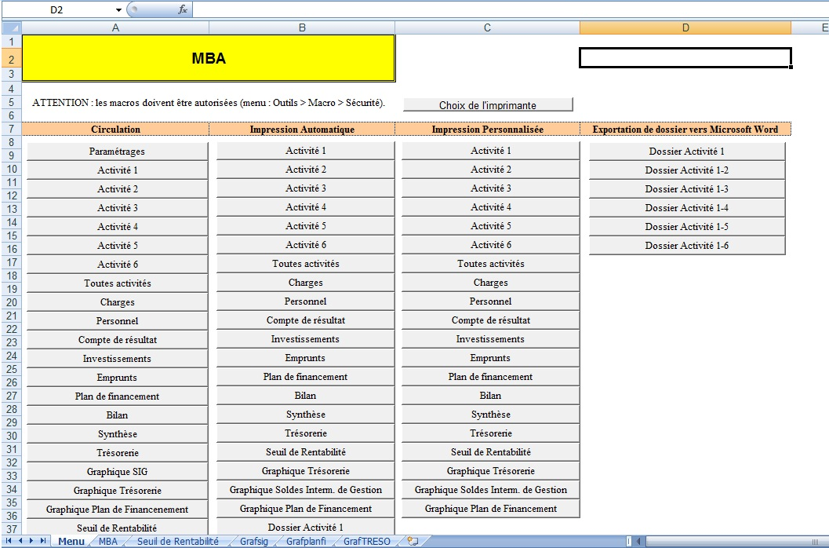
Menus d'impression
Il vous suffit de cliquer sur le nom du tableau dont vous souhaitez l'impression

EXPORT VERS MICROSOFT WORD

L’outil M.B.A. permet d’exporter un dossier complet dans un document Microsoft Word grâce aux macros d’édition.

Pour accéder à cette fonctionnalité, il est nécessaire d’activer la liaison entre les deux logiciels Excel et Word dans l’interface Visual Basic Editor.
Pour ce faire, accédez au Visual Basic Editor avec le raccourci clavier Alt + F11. Cliquez ensuite sur l’élément du menu « Outils » et la catégorie « Références ». S’affiche alors une liste de références disponibles précédées de cases à cocher.

Dans cette liste, recherchez la référence Microsoft Word xx.x Object Library où « xx.x » désigne un nombre entier quelconque. Cochez cette référence et validez votre choix avec le bouton OK.

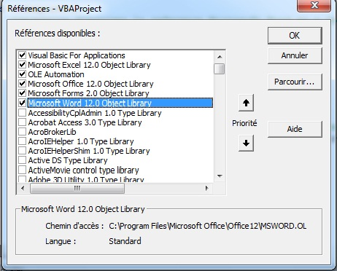

La fonctionnalité d’export vers Microsoft Word est désormais disponible. Son mode de fonctionnement est similaire aux autres fonctions d’exportation : en cliquant sur le bouton associé au nombre de dossier que vous voulez exporter, une macro VBA s’exécute et ouvre un nouveau document Word vers lequel elle copie les données de votre dossier.

